服务不打烊，在家免费看——CADAL推出“edu域名邮箱注册即可校外访问资源”的服务

在全国共抗疫情的特殊时刻，本着“共建共享、方便用户”的服务理念，CADAL推出了“edu域名邮箱注册即可校外访问资源”的服务，为广大师生远程教学和科研提供保障和支撑。CADAL成员馆用户只要绑定所在单位对应的edu域名邮箱，即可摆脱IP限制，在校外也能稳定访问CADAL资源。
具体如下：
第一步：打开CADAL（大学数字图书馆国际合作计划）官网
CADAL官方网站：http://cadal.zju.edu.cn

点击“登入/注册”

第二步：绑定edu邮箱
方式一：微信扫描登入
- 新用户：手机扫描下方二维码

完善名片夹，点“注册授权”

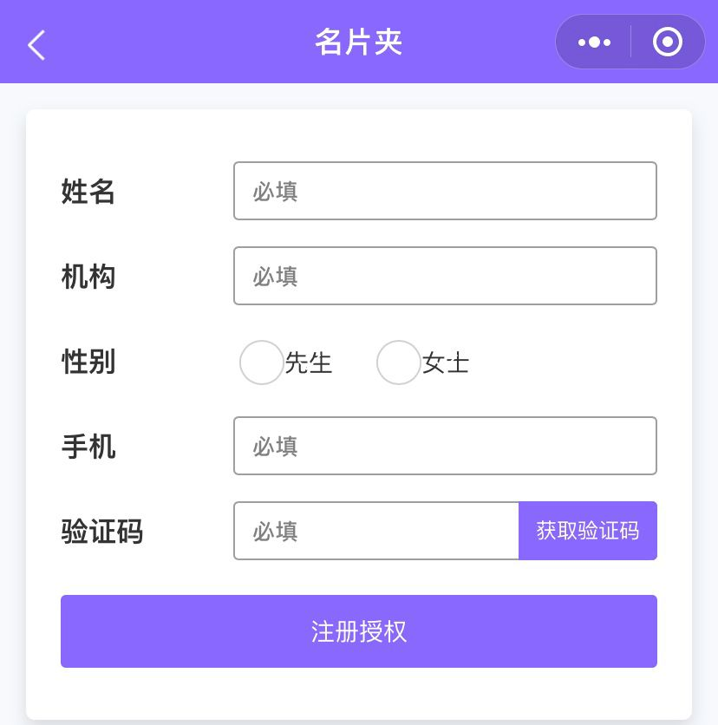
重新扫码后出现“是否绑定cadal原有账号”，选择“不绑定”
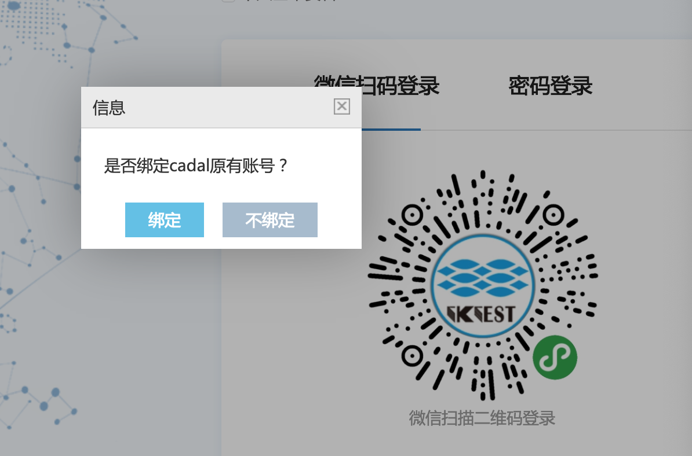
创建cadal账号时，使用“edu”域名邮箱
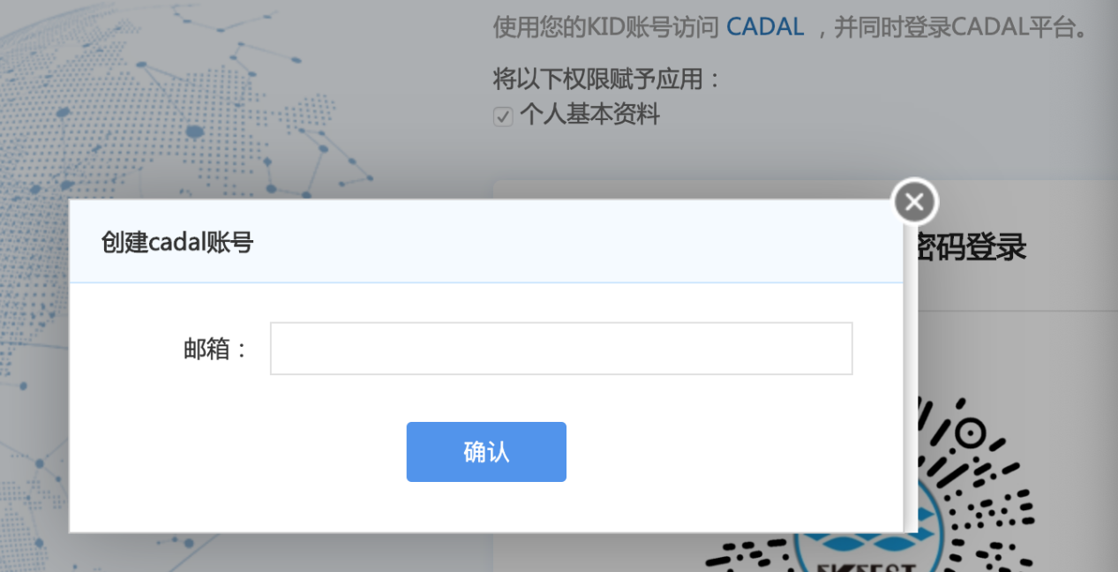

- 老用户：基本步骤同上，“是否绑定cadal原有账号”时选择“绑定”，登入后在“个人设置-账户信息”中将非edu邮箱重新绑定为edu邮箱即可。
方式二：密码登入
（1）新用户选择“快速注册”，使用edu域名邮箱注册；
（2）老用户使用密码登入后在“个人设置-账户信息”中将非edu邮箱重新绑定为edu邮箱即可。
为了有更好的访问体验，CADAL建议您：
（1）使用微信扫码登入；
（2）对于已经通过IP认证，在校外也可自由访问CADAL的非edu邮箱注册用户，原权限不变。但建议更换为edu域名邮箱，以享受更稳定的远程访问体验。

